**vlan**

**vlan创建**

创建vlan有两种方式：

1. create vlan {1-4094} active
2. vlan <1-4094>

用create方式可以创建单个vlan，也可以批量创建，用vlan <1-4094>命令只能创建单个vlan。

例：

批量创建vlan 101-103

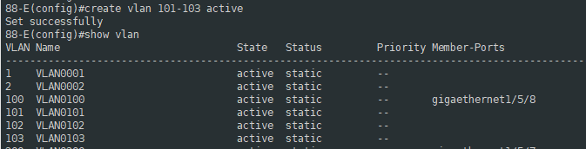

create命令创建单个vlan 104

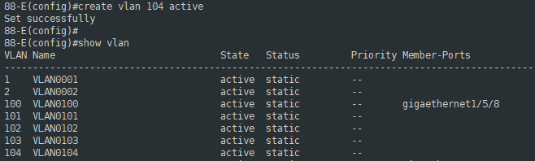

vlan命令创建单个vlan 105，这条命令创建的vlan默认为active状态

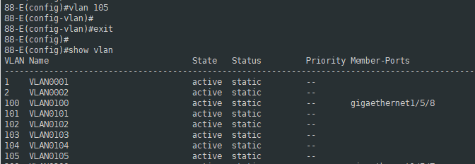

**vlan删除**

删除vlan使用no命令：no vlan { all | vlan-list }。可以批量，或者删除单个vlan。

例：

批量删除，注意命令行格式，可以用no vlan 101-102，也可以no vlan 103,105

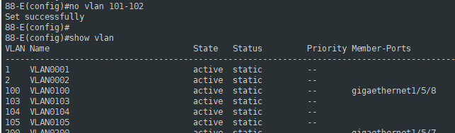

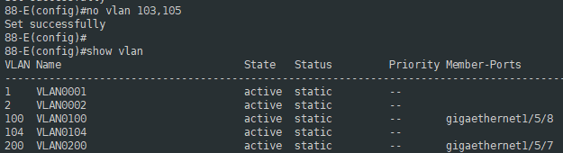

单个vlan删除

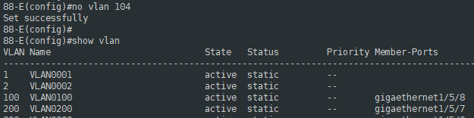

**接口二三层模式切换**

接口空配置时，默认为三层口模式，配置access模式前需要将物理接口配置为二层口模式，接口下使用命令portswitch。

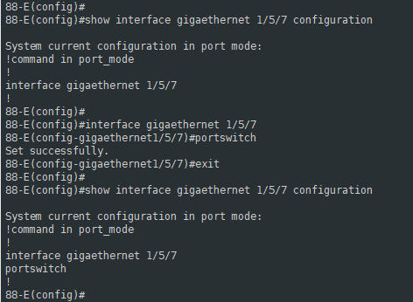

使用no portswitch命令将接口配置为三层口模式。

**接口access模式配置vlan**

**配置 1：access vlan检查**

使用portswitch命令将接口切到二层模式后，默认都是access模式，可以不用配置switchport mode 来配置access模式，如果接口本来是trunk模式，再用这条命令切到access模式。

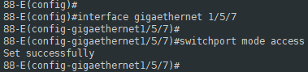

access模式下，接口必须配置对应的access vlan，然后接口根据配置的access vlan对收到的报文进行检查。对untagged报文，打上access vlan，然后在access vlan内转发；对tagged报文进行过滤，如果带的vlan与配置的access vlan一致，则允许报文通过接口进行转发，如果不一致则丢弃报文。

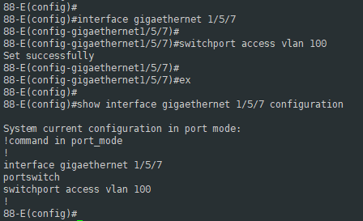

1/5/7口作为入接口接仪表2/2口打流，1/5/8口作为出接口接仪表2/7口抓包验证。1/5/8的配置参考下一节trunk模式配置vlan进行配置，如下：

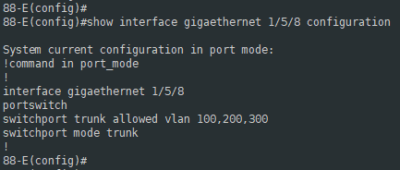

**验证 1：打untag报文，期望业务正常**

仪表2/2口接设备1/5/7口，打untag报文，期望业务正常。如下图设置：

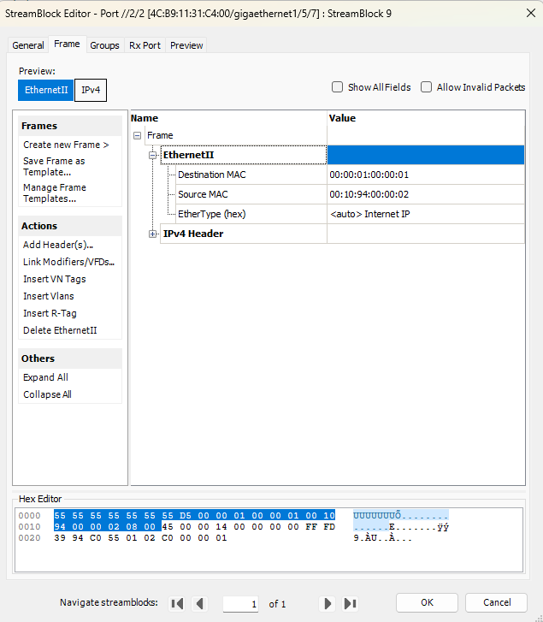

仪表2/7口接设备1/5/8口，能收到报文：

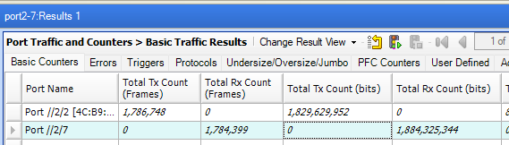

在仪表2/7口抓包：



报文源目的mac和源目的IP都与仪表2/2口发送报文一致，且报文vlan为100，功能正确。

设备查看mac表：

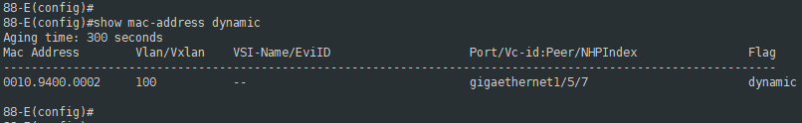

入接口1/5/7学习到的mac地址与仪表2/2口发送的报文源mac一致。

**验证 2：打相同vlan报文，期望业务正常**

仪表2/2口接设备1/5/7口，打vlan与配置的access vlan一致的报文，期望业务正常。修改源mac与上一步区分，如下图设置：

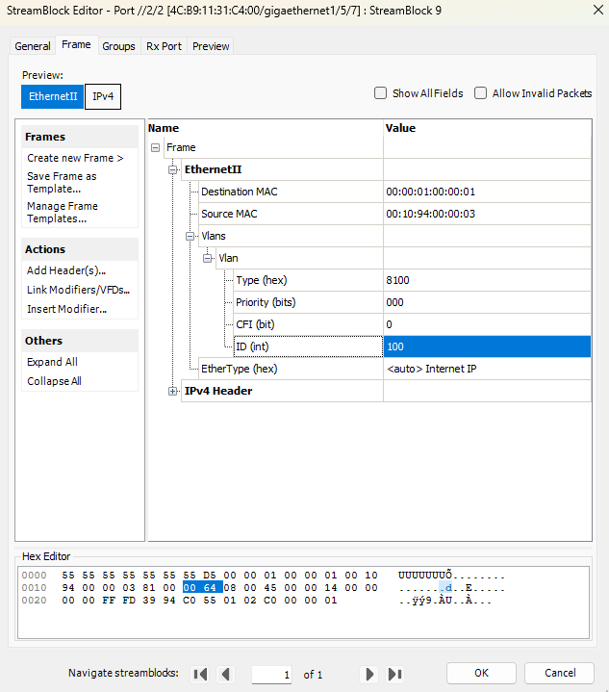

仪表2/7口接设备1/5/8口，能收到报文：

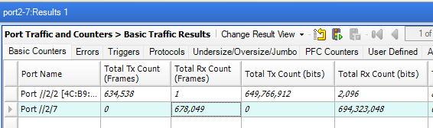

在仪表2/7口抓包：



报文源目的mac（源mac最后一个字节为03）和源目的IP都与仪表2/2口发送报文一致，且报文vlan为100，功能正确。

设备查看mac表：

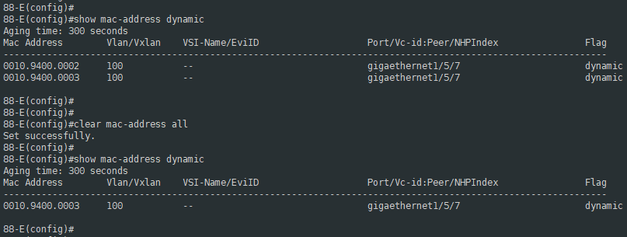

入接口1/5/7学习到的mac地址与仪表2/2口发送的报文源mac一致，源mac最后一个字节为03。上图可以看到，上一次打untagged报文学习到的源mac未老化，依然存在。

**验证 3：打其他vlan报文，期望业务不通**

仪表2/2口接设备1/5/7口，打vlan与配置的access vlan不一致的报文，期望业务不通。修改源mac与上一步区分，如下图设置：

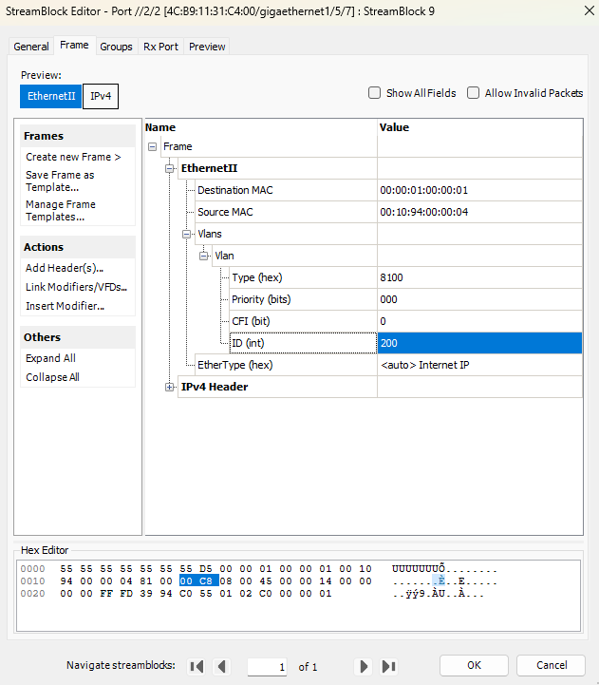

仪表2/7口接设备1/5/8口，没有报文接收：

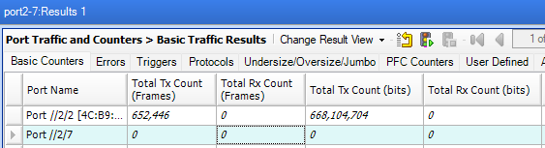

设备查看mac表：

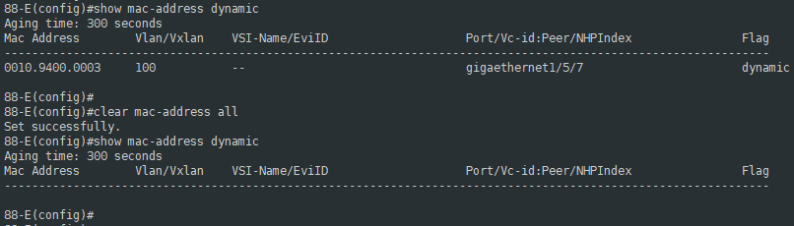

接口1/5/7没有学习到新的mac地址。

**配置 2：禁止tag报文通过**

接口access模式下配置入接口禁止tag报文通过。

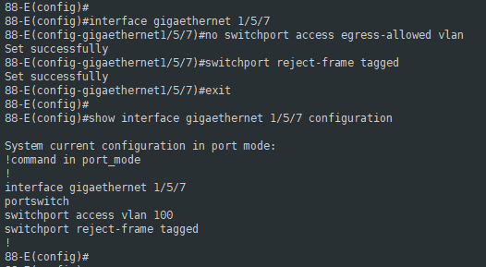

**验证 1：打tag报文，期望业务不通**

仪表2/2口接设备1/5/7口，打vlan 100的报文，期望业务不通，如下图设置：

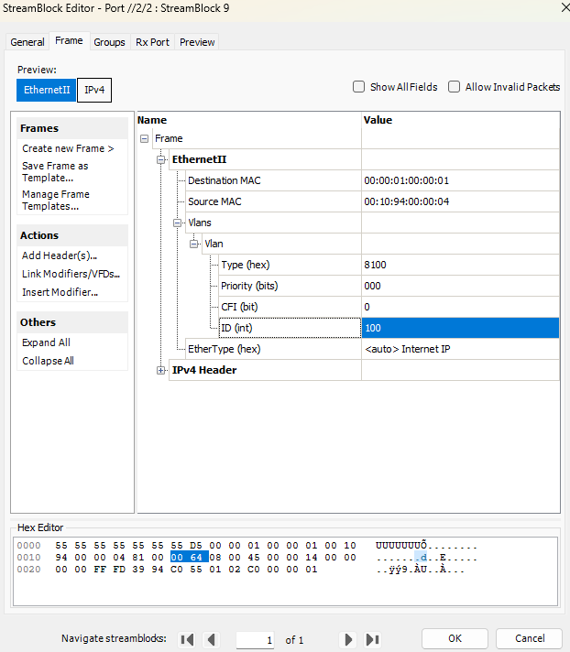

仪表2/7口接设备1/5/8口，没有报文接收：

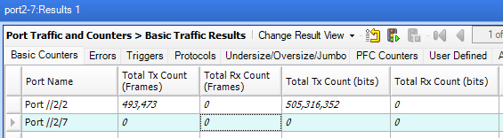

设备查看mac表：

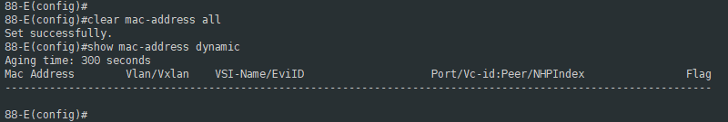

接口1/5/7没有学习到新的mac地址。

**验证 2：打untag报文，期望业务正常**

仪表2/2口接设备1/5/7口，打untag报文，期望业务正常，如下图设置：

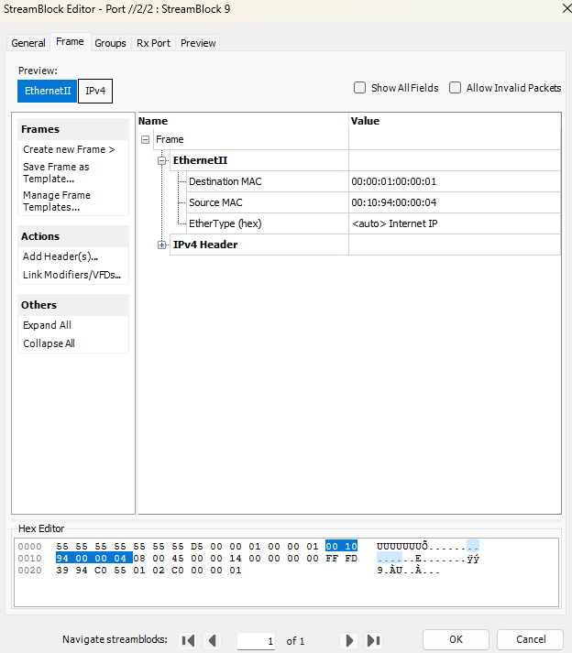

仪表2/7口接设备1/5/8口，报文接收正常：

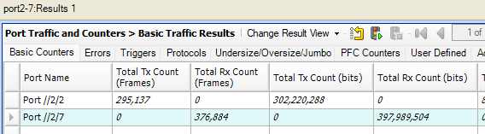

设备查看mac表：

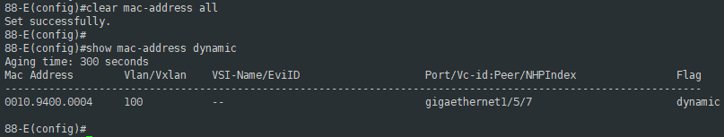

入接口1/5/7学习到的mac地址与仪表2/2口发送的报文源mac一致。

**配置 3：禁止untag报文通过**

接口access模式下配置入接口禁止untag报文通过。

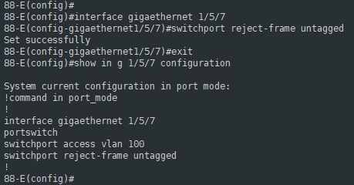

**验证 1：打tag报文，期望业务正常**

仪表2/2口接设备1/5/7口，打vlan 100的报文，期望业务正常。修改源mac与上一步区分，如下图设置：

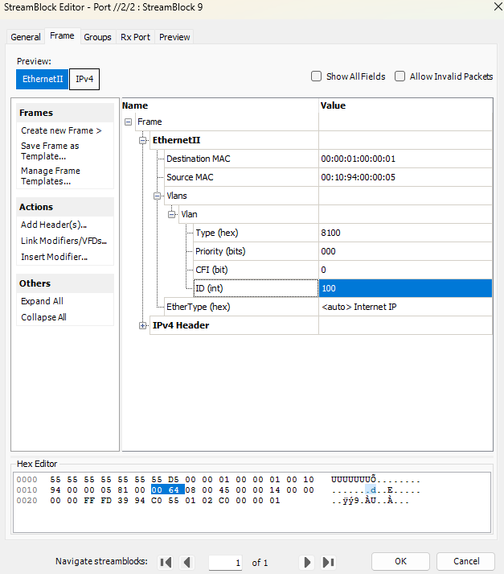

仪表2/7口接设备1/5/8口，报文接收正常：

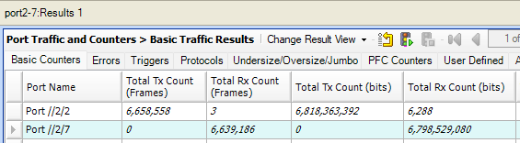

设备查看mac表：

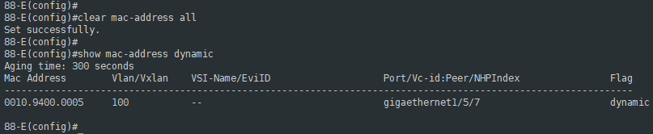

入接口1/5/7学习到的mac地址与仪表2/2口发送的报文源mac一致（源mac最后一个字节为05）。

**验证 2：打untag报文，期望业务不通**

仪表2/2口接设备1/5/7口，打untag报文，期望业务不通。如下图设置：

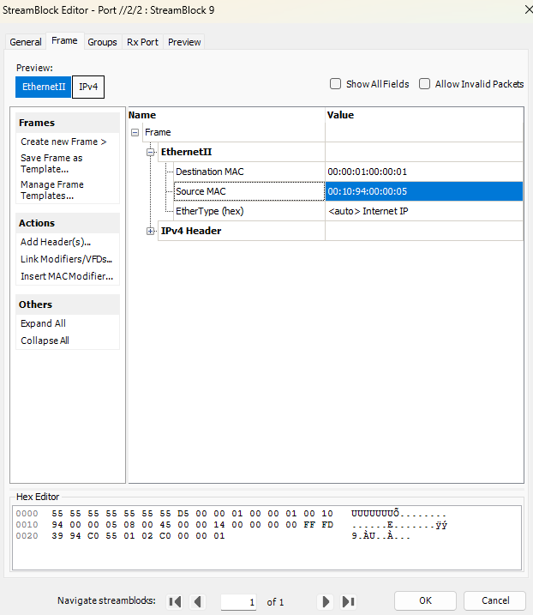

仪表2/7口接设备1/5/8口，没有报文接收：

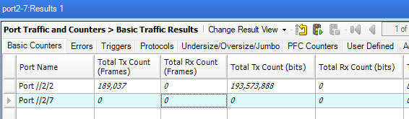

设备查看mac表：

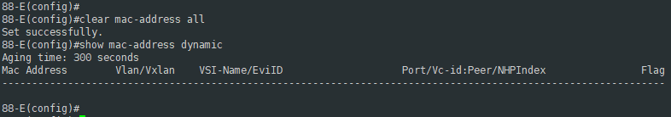

接口1/5/7没有学习到新的mac地址。

**配置 4：增加egress方向允许通过的vlan**

在配置1的基础上，另外配置1/5/7口access模式下允许通过的vlan：

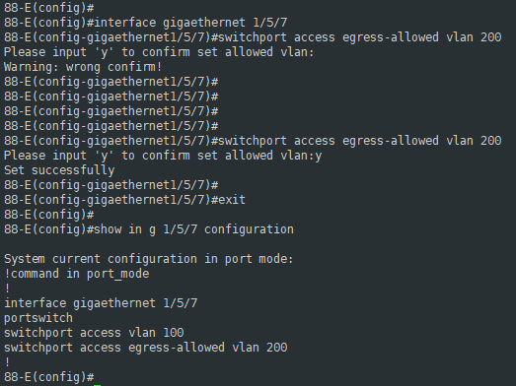

1/5/8口作为入接口接仪表2/7口打流，1/5/7口作为出接口接仪表2/2口抓包验证。1/5/8的配置保持不变，如下：



**验证 1：打允许通过的vlan报文，期望业务正常**

仪表2/2口接设备1/5/7口打流，设置报文vlan为200，与1/5/7口配置的access vlan不一致，但是在1/5/7口允许通过的vlan列表当中，期望业务正常，1/5/8口发出的报文带tag。如下图设置：

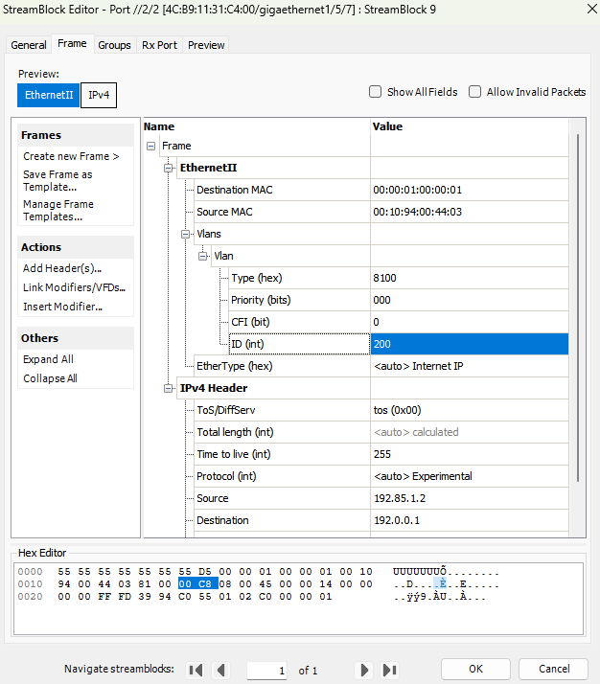

在仪表2/7口抓包：



报文源目的mac和源目的IP都与仪表2/2口发送报文一致，且报文vlan 200，功能正确。

设备查看mac表：

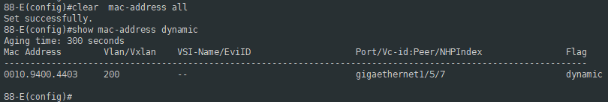

入接口1/5/7学习到的mac地址与仪表2/2口发送的报文源mac一致。

**验证 2：打access vlan相同报文，期望业务正常，出接口不带tag**

仪表2/7口接设备1/5/8口打流，设置报文vlan与1/5/7口配置的access vlan相同，期望业务正常，1/5/7口发出的报文不带tag。如下图设置：

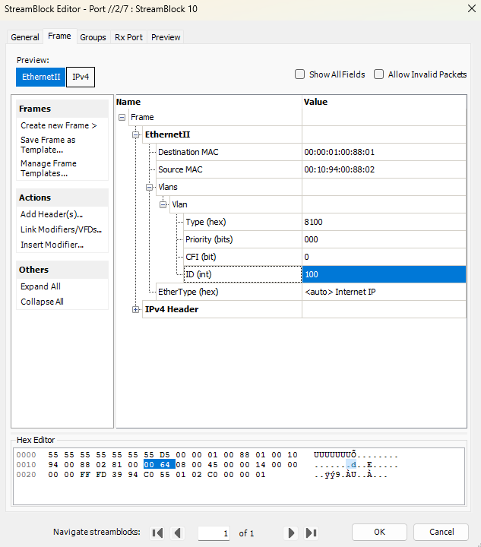

仪表2/2口接设备1/5/7口，能收到报文：

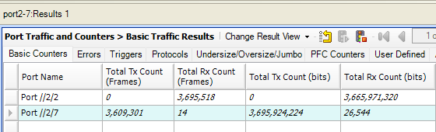

在仪表2/2口抓包：



报文源目的mac和源目的IP都与仪表2/7口发送报文一致，且报文不带vlan，功能正确。

设备查看mac表：

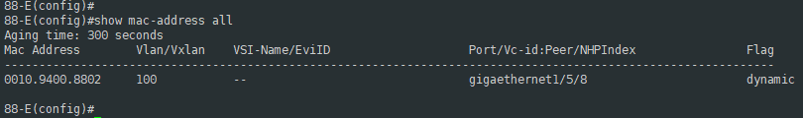

入接口1/5/8学习到的mac地址与仪表2/7口发送的报文源mac一致。

**验证 3：打允许通过的vlan报文，期望业务正常，出接口不带tag**

仪表2/7口接设备1/5/8口打流，设置报文vlan为200，与1/5/7口配置的access vlan不一致，但是在1/5/7口允许通过的vlan列表当中，期望业务正常，1/5/7口发出的报文不带tag。修改源mac与上一步区分，如下图设置：

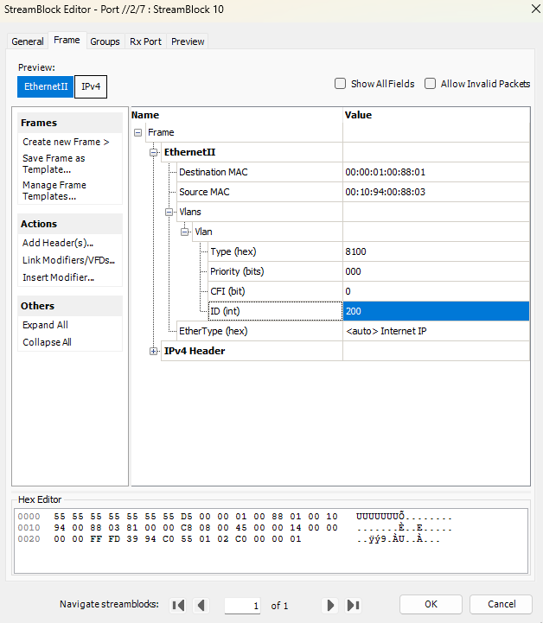

仪表2/2口接设备1/5/7口，能收到报文：

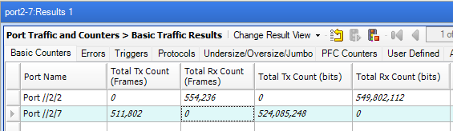

在仪表2/2口抓包：



报文源目的mac（源mac最后一个字节为03）和源目的IP都与仪表2/7口发送报文一致，且报文不带vlan，功能正确。

设备查看mac表：

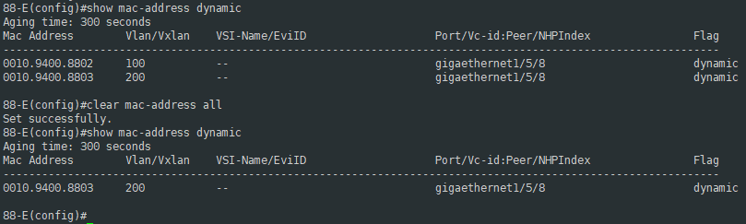

入接口1/5/8学习到的mac地址与仪表2/7口发送的报文源mac一致（源mac最后一个字节为03）。

**验证 4：打与access vlan和允许通过的vlan都不同的tag报文**

仪表2/7口接设备1/5/8口打流，设置报文vlan为300，与1/5/7口配置的access vlan不一致，同时也不在1/5/7口允许通过的vlan列表当中，期望业务不通，报文在1/5/7口丢弃不转发。修改源mac与上一步区分，如下图设置：

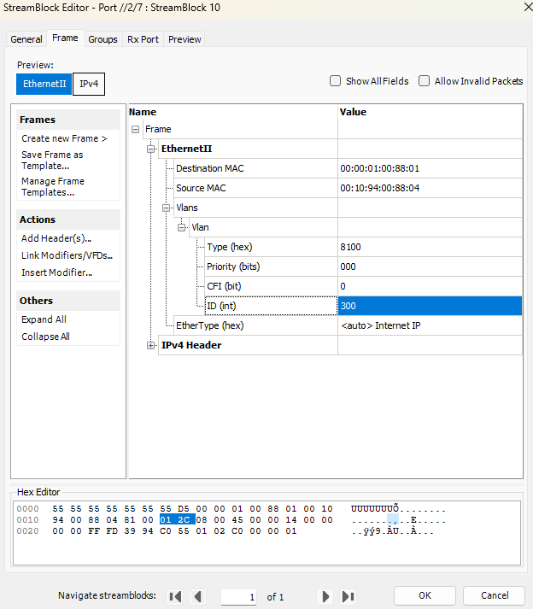

仪表2/2口接设备1/5/7口，没有报文接收：

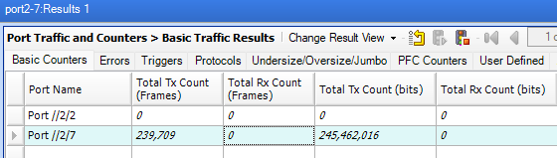

设备查看mac表：

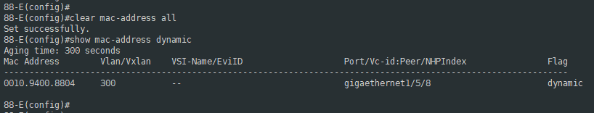

入接口1/5/8能正常学习mac，报文正常接收并在vlan 300内转发，但是在出口被丢弃。（怎么看报文具体在哪丢弃后面看芯片手册）

**接口trunk模式配置vlan**

trunk模式下，接口需要配置对应的native vlan，然后可以根据需要配置允许通过的vlan列表，以及出方向是否剥掉vlan等。

**配置 1：只配置native vlan**

接口切到trunk模式后，只配置native vlan。1/5/7口配置trunk模式，native vlan为100：

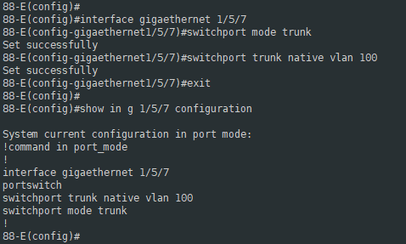

1/5/7口作为入接口接仪表2/2口打流，1/5/8口作为出接口接仪表2/7口抓包验证。1/5/8口配置trunk模式，允许vlan 100，200和300带vlan转发。

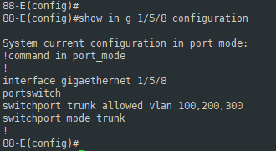

**验证 1：打untag报文，期望业务正常**

仪表2/2口接设备1/5/7口，打untag报文，期望业务正常。如下图设置：

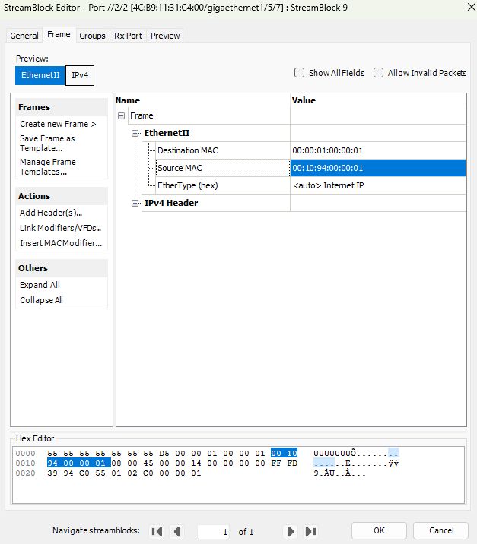

仪表2/7口接设备1/5/8口，能收到报文：

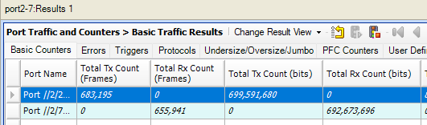

设备查看mac表：

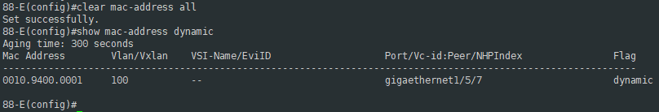

入接口1/5/7学习到的mac地址与仪表2/2口发送的报文源mac一致。

**验证 2：打相同vlan报文，期望业务正常**

仪表2/2口接设备1/5/7口，打vlan与配置的native vlan一致的报文，期望业务正常。修改源mac与上一步区分，如下图设置：

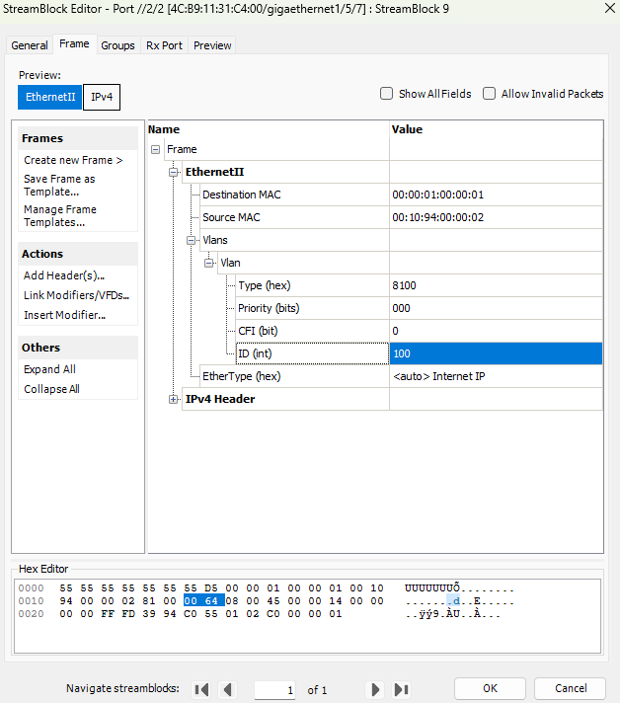

仪表2/7口接设备1/5/8口，能收到报文：

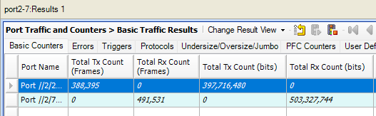

在仪表2/7口抓包：



报文源目的mac（源mac最后一个字节为02）和源目的IP都与仪表2/2口发送报文一致，且报文vlan为100，功能正确。

设备查看mac表：

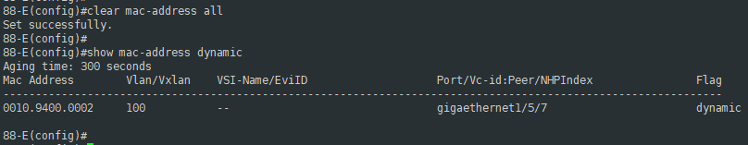

入接口1/5/7学习到的mac地址与仪表2/2口发送的报文源mac一致，源mac最后一个字节为02。

**验证 3：打其他vlan报文，期望业务不通**

仪表2/2口接设备1/5/7口，打vlan与配置的native vlan不一致的报文，期望业务不通。修改源mac与上一步区分，如下图设置：

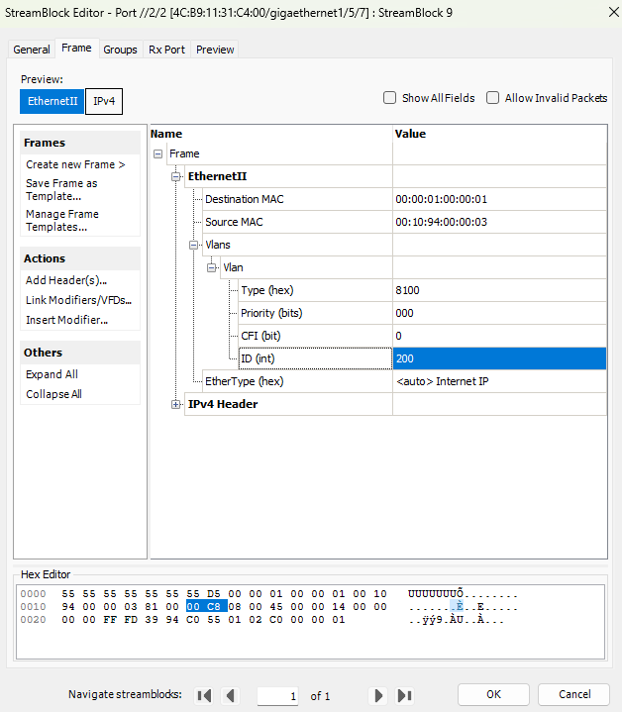

仪表2/7口接设备1/5/8口，没有报文接收：

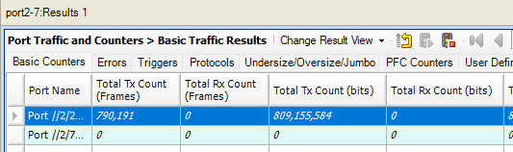

设备查看mac表：

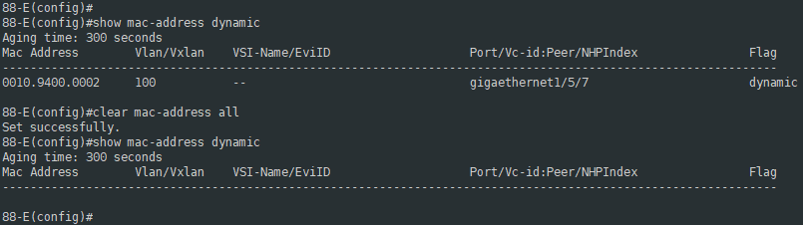

接口1/5/7只有上一步中学习到的地址，最后一个字节为02，没有学习到新的mac地址。

**配置 2：只配置allowed vlan**

接口切到trunk模式后，只配置allowed vlan，删除native vlan配置。1/5/7口配置trunk模式，allowed vlan为100和200：

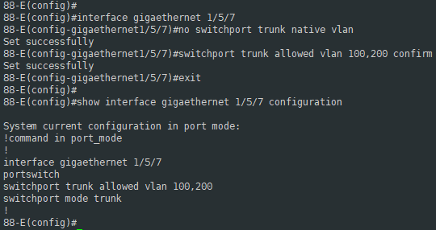

1/5/7口作为入接口接仪表2/2口打流，1/5/8口作为出接口接仪表2/7口抓包验证。1/5/8口配置保持不变，仍然配置trunk模式，允许vlan 100，200和300带vlan转发。



**验证 1：打untag报文，期望业务不通**

仪表2/2口接设备1/5/7口，打untag报文，期望业务不通。如下图设置：

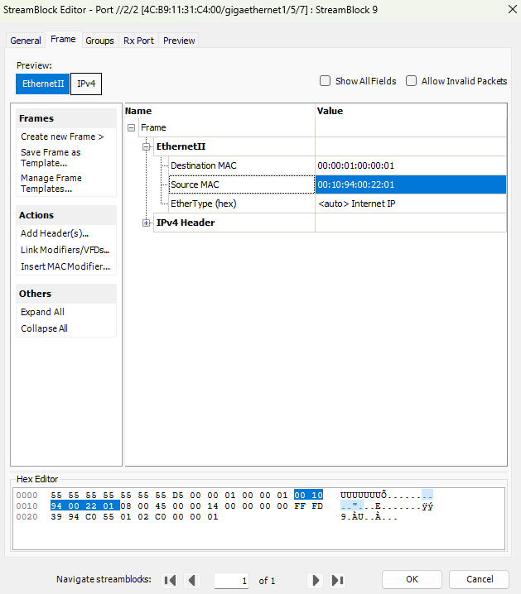

仪表2/7口接设备1/5/8口，没有报文接收：

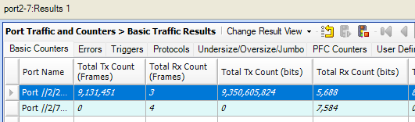

设备查看mac表：

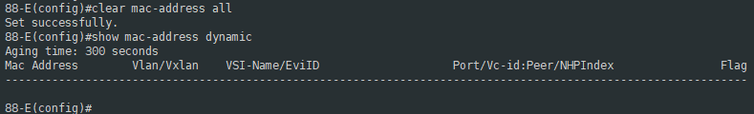

接口1/5/7没有学习到新的mac地址。

**验证 2：打在allowed列表中的vlan报文，期望业务正常**

仪表2/2口接设备1/5/7口，打vlan在allowed vlan列表中的报文，期望业务正常。修改源mac与上一步区分，如下图设置：

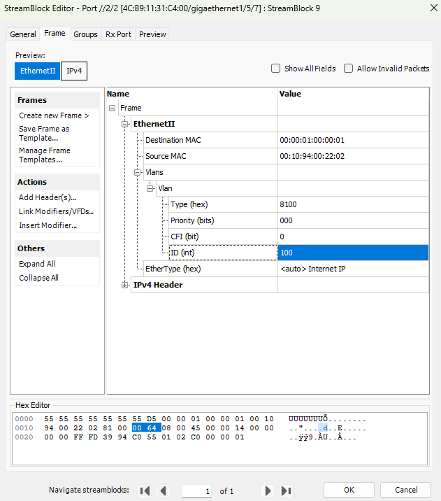

仪表2/7口接设备1/5/8口，能收到报文：

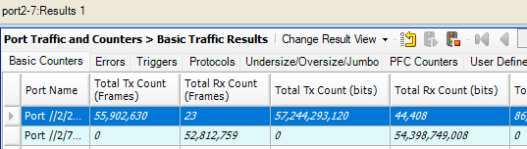

在仪表2/7口抓包：



报文源目的mac（源mac最后一个字节为02）和源目的IP都与仪表2/2口发送报文一致，且报文vlan为100，功能正确。

设备查看mac表：

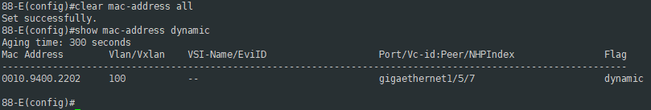

入接口1/5/7学习到的mac地址与仪表2/2口发送的报文源mac一致，源mac最后一个字节为02。

**验证 3：打不在allowed列表中的vlan报文，期望业务不通**

仪表2/2口接设备1/5/7口，打vlan不在allowed vlan列表中的报文，期望业务不通。修改源mac与上一步区分，如下图设置：

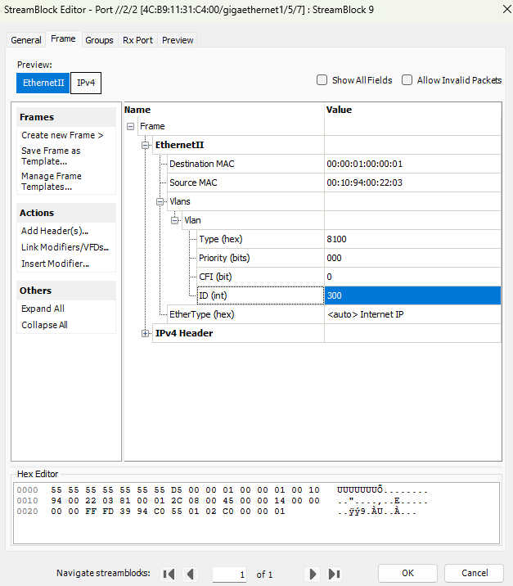

仪表2/7口接设备1/5/8口，没有报文接收：

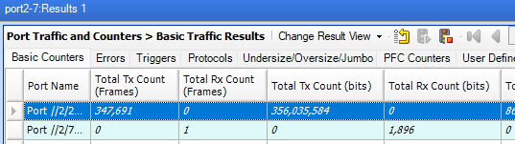

设备查看mac表：

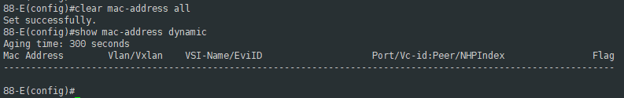

接口1/5/7没有学习到新的mac地址。

**配置 3：同时配置native vlan和allowed vlan**

接口切到trunk模式后，配置allowed vlan和native vlan。1/5/7口配置trunk模式，native vlan配置为100，allowed vlan为200：

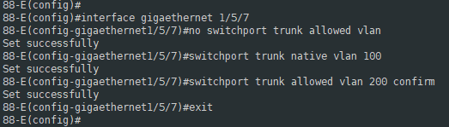

1/5/7口作为入接口接仪表2/2口打流，1/5/8口作为出接口接仪表2/7口抓包验证。1/5/8口配置保持不变，仍然配置trunk模式，允许vlan 100，200和300带vlan转发。



**验证 1：打untag报文，期望业务正常**

仪表2/2口接设备1/5/7口，打untag报文，期望业务正常。如下图设置：

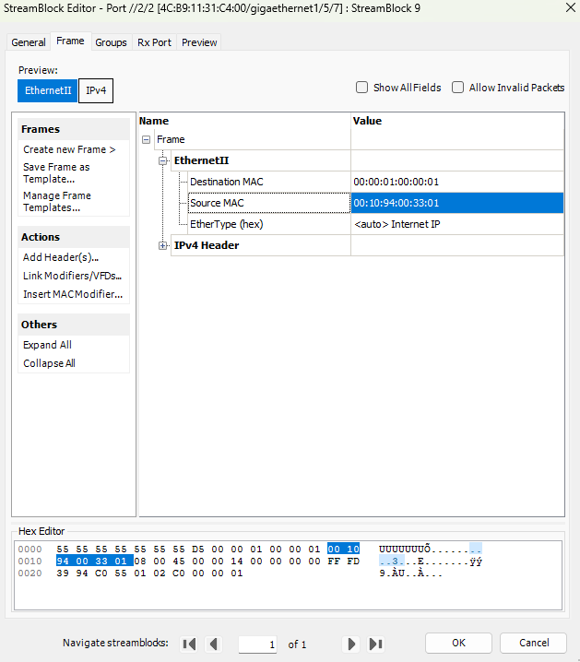

仪表2/7口接设备1/5/8口，能收到报文：

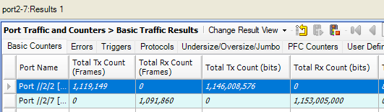

在仪表2/7口抓包：



报文源目的mac和源目的IP都与仪表2/2口发送报文一致，且报文vlan为100，功能正确。

设备查看mac表：

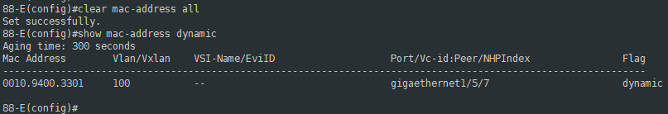

入接口1/5/7学习到的mac地址与仪表2/2口发送的报文源mac一致。

**验证 2：打与native vlan相同vlan报文，期望业务正常**

仪表2/2口接设备1/5/7口，打vlan与配置的native vlan一致的报文，期望业务正常。修改源mac与上一步区分，如下图设置：

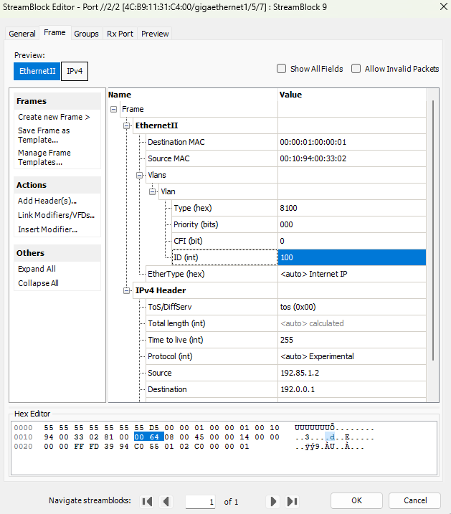

仪表2/7口接设备1/5/8口，能收到报文：

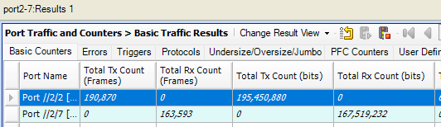

在仪表2/7口抓包：



报文源目的mac（源mac最后两个字节为33:02）和源目的IP都与仪表2/2口发送报文一致，且报文vlan为100，功能正确。

设备查看mac表：

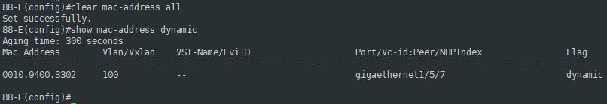

入接口1/5/7学习到的mac地址与仪表2/2口发送的报文源mac一致，源mac最后两个字节为33:02。

**验证 3：打在allowed列表中的vlan报文，期望业务正常**

仪表2/2口接设备1/5/7口，打vlan在allowed vlan列表中的报文，期望业务正常。修改源mac与上一步区分，如下图设置：

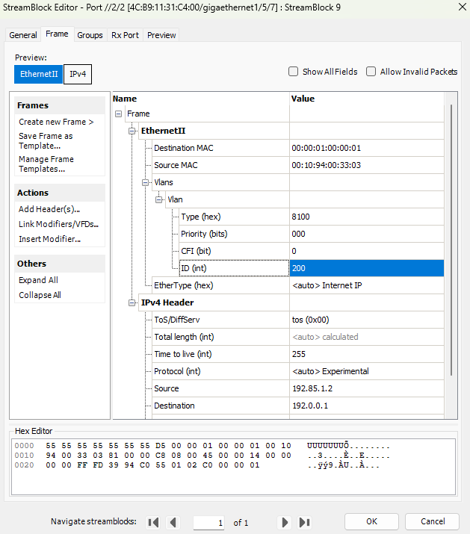

仪表2/7口接设备1/5/8口，能收到报文：

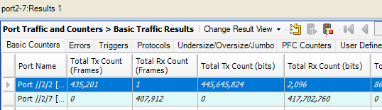

在仪表2/7口抓包：



报文源目的mac（源mac最后两个字节为33:03）和源目的IP都与仪表2/2口发送报文一致，且报文vlan为200，功能正确。

设备查看mac表：

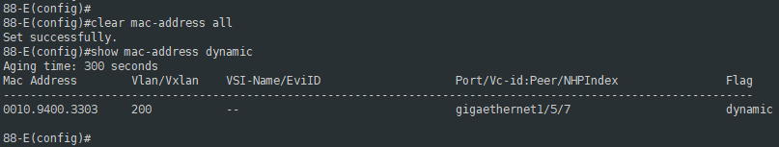

入接口1/5/7学习到的mac地址与仪表2/2口发送的报文源mac一致，vlan为200，源mac最后两个字节为33:03。

**验证 4：打不在allowed列表中，且与native vlan不同的vlan报文，期望业务不通**

仪表2/2口接设备1/5/7口，打vlan不在allowed vlan列表中，同时与native vlan不一致的tag报文，期望业务不通。修改源mac与上一步区分，如下图设置：

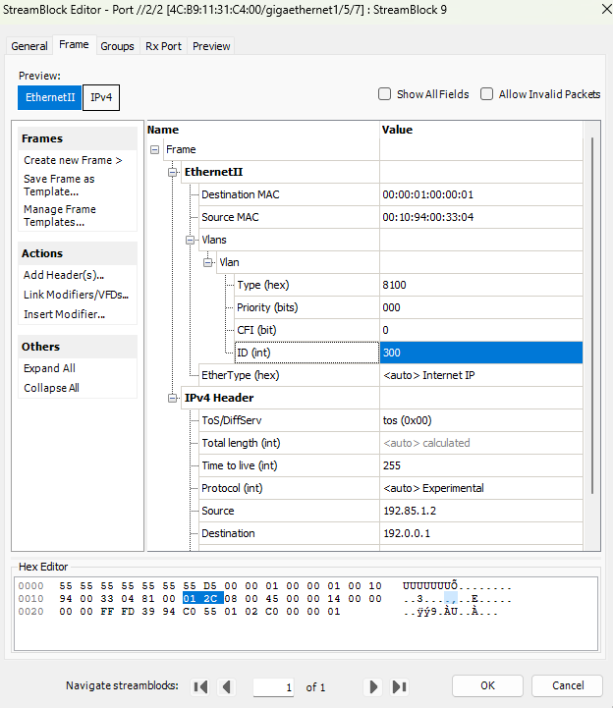

仪表2/7口接设备1/5/8口，没有报文接收：

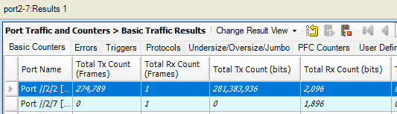

设备查看mac表：

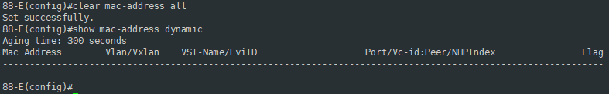

接口1/5/7没有学习到新的mac地址。

**配置 4：配置native vlan和allowed vlan一致**

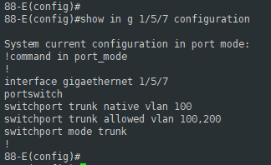

**ingress**

该配置与上一步配置3类似，验证步骤一致，入接口1/5/7收到untag报文时会打上native vlan，然后在native vlan内转发，在出接口1/5/8抓包与配置3的验证1一样，会抓到vlan 100的报文。

**egress**

如果1/5/8口是入接口，由仪表2/7口打vlan 100的报文，在接仪表2/2的出接口1/5/7抓包，发现抓的报文是untag的。这种配置是以native vlan优先生效，命令行说明如下：

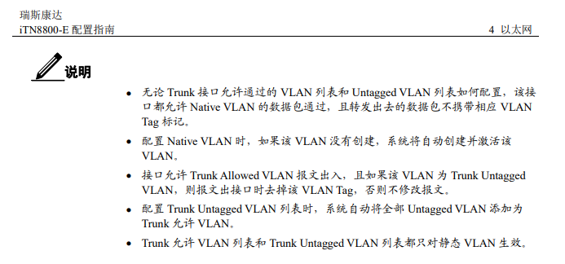

**配置 5：禁止tag报文通过**

入接口1/5/7配置native vlan和禁止tag报文通过。

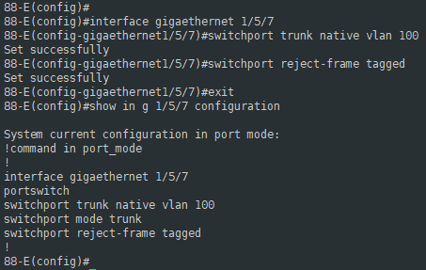

1/5/7口作为入接口接仪表2/2口打流，1/5/8口作为出接口接仪表2/7口抓包验证。1/5/8口配置保持不变，仍然配置trunk模式，允许vlan 100，200和300带vlan转发。



**验证 1：打tag报文，期望业务不通**

仪表2/2口接设备1/5/7口，打vlan 100的报文，期望业务不通。如下图设置：

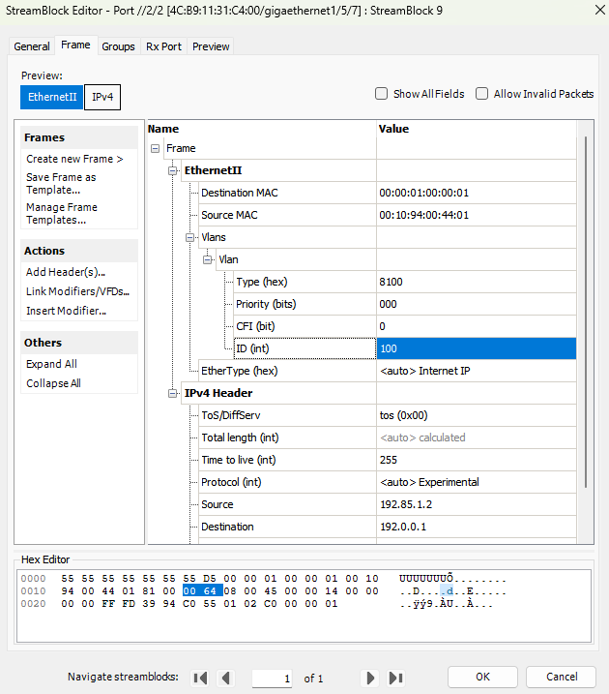

仪表2/7口接设备1/5/8口，没有报文接收：

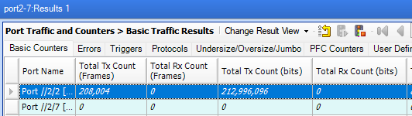

设备查看mac表：

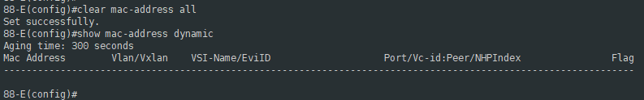

接口1/5/7没有学习到新的mac地址。

**验证 2：打untag报文，期望业务正常**

仪表2/2口接设备1/5/7口，打untag报文，期望业务正常。修改源mac与上一步区分，如下图设置：

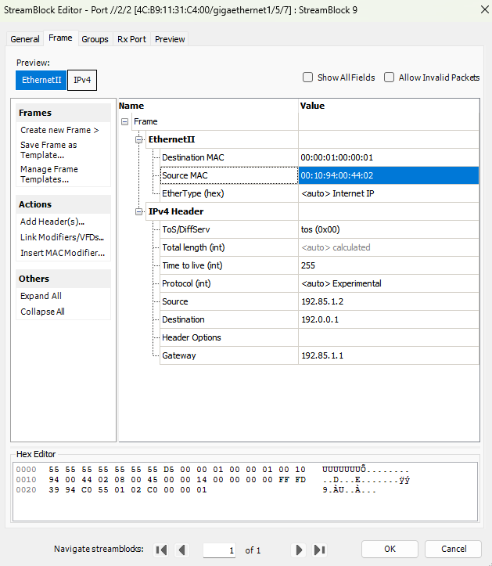

仪表2/7口接设备1/5/8口，报文接收正常：

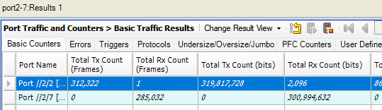

在仪表2/7口抓包：



报文源目的mac和源目的IP都与仪表2/2口发送报文一致，且报文vlan为100，功能正确。

设备查看mac表：

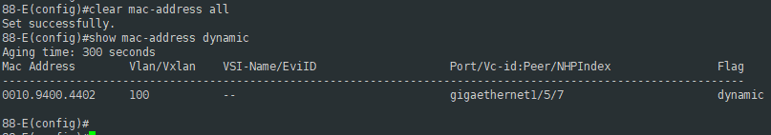

入接口1/5/7学习到的mac地址与仪表2/2口发送的报文源mac一致。

**配置 6：禁止untag报文通过**

入接口1/5/7配置native vlan和禁止untag报文通过。

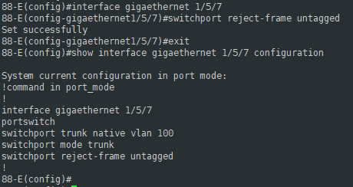

1/5/7口作为入接口接仪表2/2口打流，1/5/8口作为出接口接仪表2/7口抓包验证。1/5/8口配置保持不变，仍然配置trunk模式，允许vlan 100，200和300带vlan转发。



**验证 1：打tag报文，期望业务正常**

仪表2/2口接设备1/5/7口，打vlan 100的报文，期望业务正常。修改源mac与上一步区分，如下图设置：

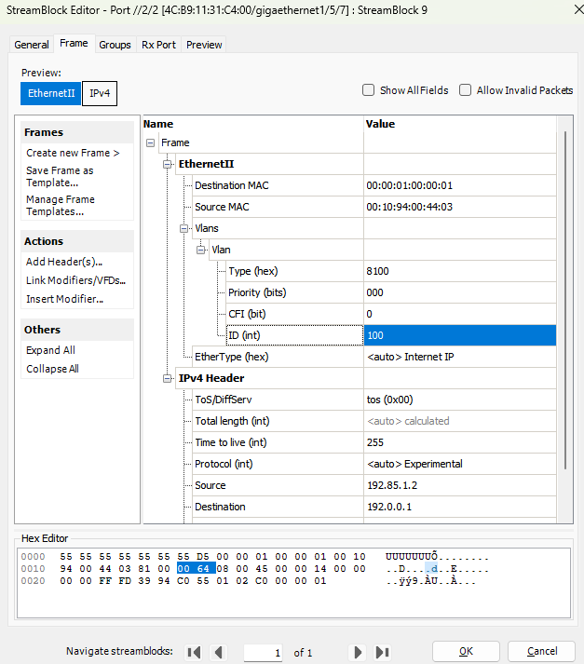

仪表2/7口接设备1/5/8口，报文接收正常：

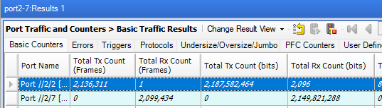

在仪表2/7口抓包：



报文源目的mac和源目的IP都与仪表2/2口发送报文一致，且报文vlan为100，功能正确。

设备查看mac表：

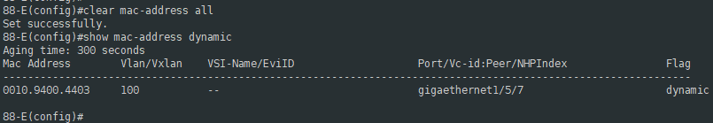

入接口1/5/7学习到的mac地址与仪表2/2口发送的报文源mac一致。

**验证 2：打untag报文，期望业务不通**

仪表2/2口接设备1/5/7口，打untag报文，期望业务不通。修改源mac与上一步区分，如下图设置：

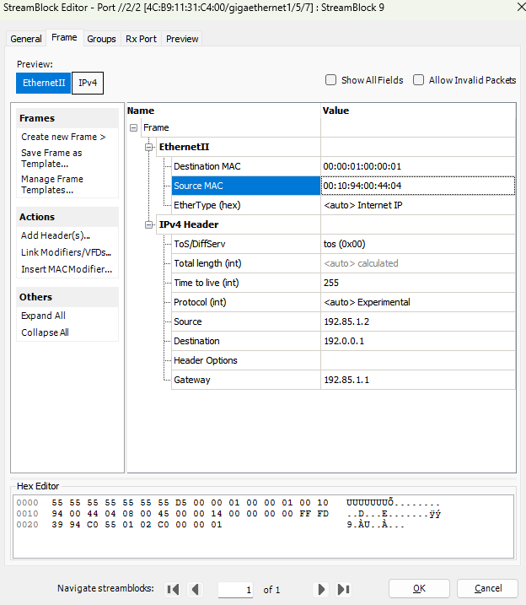

仪表2/7口接设备1/5/8口，没有报文接收：

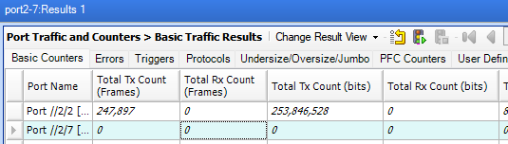

设备查看mac表：

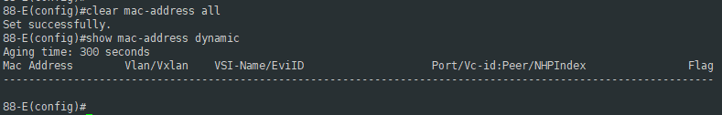

接口1/5/7没有学习到新的mac地址。

**配置 7：配置允许通过的untagged vlan**

入接口1/5/7配置native vlan和允许通过的untag报文vlan。可以看到，配置vlan 200后，查看配置会有一条allowed vlan，用来允许如方向vlan 200的报文通过。

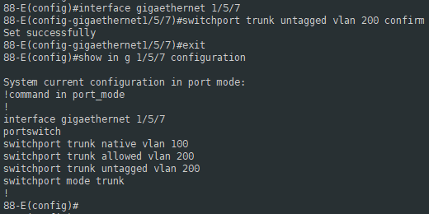

1/5/7口作为入接口接仪表2/2口打流，1/5/8口作为出接口接仪表2/7口抓包验证。1/5/8口配置保持不变，仍然配置trunk模式，允许vlan 100，200和300带vlan转发。



**验证 1：1/5/7入口收tag报文，期望业务正常**

仪表2/2口接设备1/5/7口，打vlan 200的报文，期望业务正常。如下图设置：

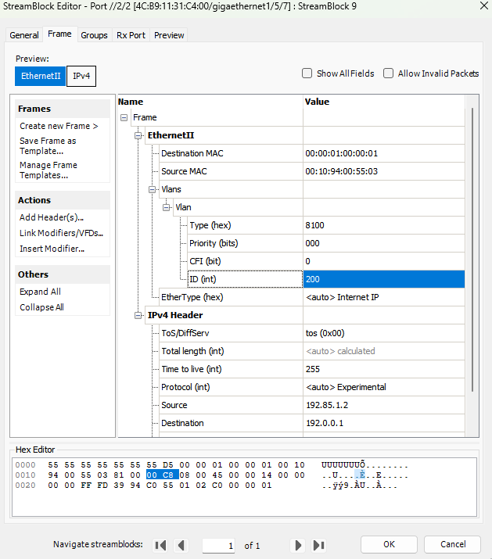

仪表2/7口接设备1/5/8口，报文接收正常：

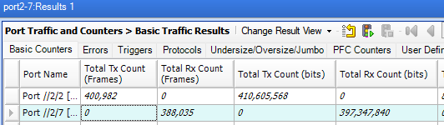

在仪表2/7口抓包：



报文源目的mac和源目的IP都与仪表2/2口发送报文一致，且报文vlan为200，功能正确。

设备查看mac表：

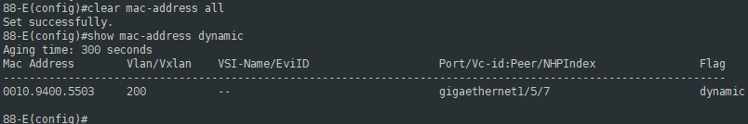

入接口1/5/7学习到的mac地址与仪表2/2口发送的报文源mac一致。

**验证 2：1/5/8打tag报文，期望1/5/7出方向为untag**

仪表2/7口接设备1/5/8口，打vlan 200的报文，期望业务正常，1/5/7口抓包为untagged。如下图设置：

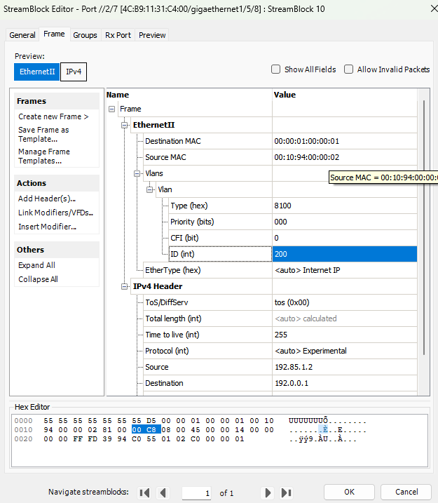

仪表2/2口接设备1/5/7口，报文接收正常：

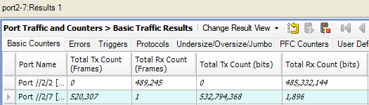

在仪表2/2口抓包：



报文源目的mac和源目的IP都与仪表2/7口发送报文一致，且报文为untagged的，功能正确。

设备查看mac表：

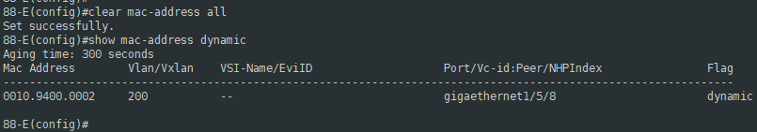

入接口1/5/8学习到的mac地址与仪表2/7口发送的报文源mac一致。

**qinq**

**mac**